PBL MATHBOT · Cálculo III · Entregable 1 · 7 % de la nota final
Determinación y validación inicial
de la trayectoria paramétrica
Matemática Multivariable y Ecuaciones Diferenciales · Key Institute

Equipo
Nombre del equipo | SCARABOT
Integrante 1 | José Santiago Merino Herrera
Integrante 2 | Guillermo Andrés Córdova Quiñonez
Integrante 3 | Camila Margarita Julian Vargas
Integrante 4 | Andrea Maria Lopez Meardi
Fecha de entrega | 04/09/2026

Resumen
La referencia asignada es una trayectoria plana de tres lóbulos que se cruzan en el origen. El equipo propone una única ecuación paramétrica continua, sin definición por tramos, construida como una rosa polar de tres pétalos compuesta con una transformación afín que estira el plano sobre el eje Y. El modelo se estimó por dos caminos independientes y se validó contra 600 puntos digitalizados del trazo físico. Bajo la métrica declarada en la sección 10, la desviación máxima es del 4.96 % del radio máximo y la desviación cuadrática media del 1.96 %.
Nota de revisión posterior al Avance 1: la ecuación de la sección 4 se verificó contra una segunda referencia independiente —la imagen de la curva asignada en el enunciado, medida píxel a píxel— y la reproduce con una desviación máxima del 1.42 % del radio, dentro del ancho del propio trazo del dibujo. En el proceso se detectó que el dataset digitalizado con WebPlotDigitizer tenía el eje Y comprimido cerca de un 20 %, lo que en una revisión anterior llevó a un valor de k equivocado. La sección 14 documenta la medición, la corrección del dataset y la justificación de por qué la curva es la misma rosa polar de tres pétalos compuesta con un estiramiento afín.

1. Trayectoria de referencia
La referencia proporcionada es una trayectoria plana cerrada con tres lóbulos que se intersectan en un punto común. La figura siguiente reproduce el trazo tal como fue entregado al equipo.
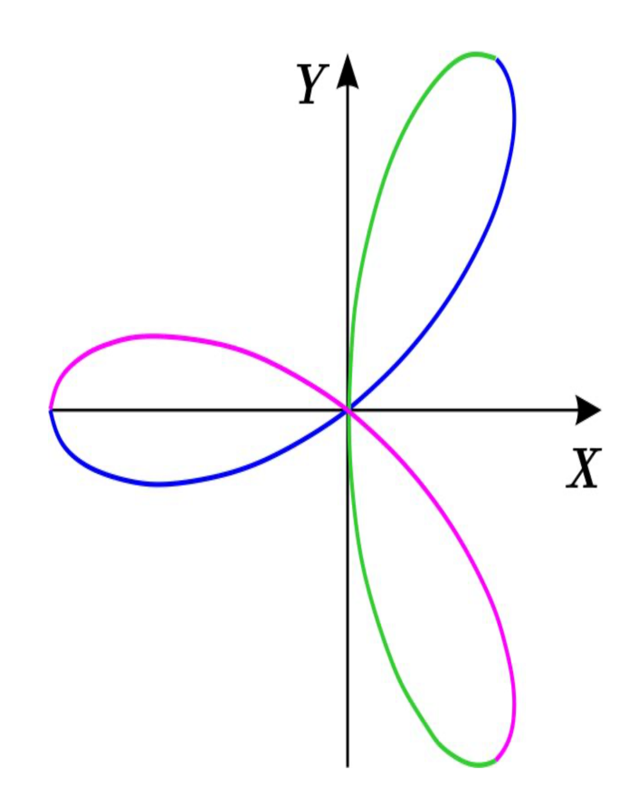
Figura 1. Trayectoria de referencia proporcionada

1.1 Captura de la referencia
La referencia se capturó por dos vías complementarias. La primera es la medición directa con regla sobre el trazo físico, aplicada a las tres puntas de lóbulo. La segunda es la digitalización completa del contorno, que produjo 600 puntos ordenados en coordenadas cartesianas, con el origen en el punto de cruce de los tres lóbulos y el eje X alineado con el lóbulo menor.
La digitalización recorre la curva en tres tramos de 200 puntos, con un paso medio de 1.21 mm entre puntos consecutivos. El ruido punto a punto, estimado por la segunda diferencia de las coordenadas, tiene una mediana de 0.024 mm, dos órdenes de magnitud por debajo de la resolución de la regla. El orden de recorrido de la captura es lóbulo sobre el eje X negativo, lóbulo del primer cuadrante, lóbulo del cuarto cuadrante.

1.2 Datos de partida
Magnitud | Regla | Digitalización | Razón
Punta del lóbulo menor (eje X negativo) | 10.0 cm | 8.850 cm | 1.130
Punta de los lóbulos mayores (Q1 y Q4) | 13.0 cm | 11.150 cm | 1.166
Razón entre lóbulo mayor y menor | 1.300 | 1.2599 | —
La última fila es la que gobierna la forma: las dos capturas coinciden en la proporción entre lóbulos dentro de un 3 %. Las dos primeras difieren por un factor común cercano a 1.155, lo que indica un error de escala en la digitalización y no una discrepancia de forma. El tratamiento aparece en la sección 11.1.

2. Análisis de las características geométricas
Antes de proponer ninguna ecuación se caracterizó la curva mediante descriptores que no dependen de un modelo previo. Estos descriptores son los que después restringen la familia de curvas admisible.
Característica | Observación sobre la referencia
Número de lóbulos | Tres, cerrados, sin extremos libres.
Punto de intersección | Único y común a los tres lóbulos. La curva lo visita tres veces, con tangentes distintas en cada paso.
Simetría | Especular respecto del eje X. Las puntas de los dos lóbulos mayores están a ±66.88° medidos desde el eje X positivo.
Tamaño de los lóbulos | Desigual. El lóbulo alineado con el eje X negativo mide 10 cm; los otros dos, 13 cm.
Sector angular ocupado | El lóbulo menor abarca 77.25° y los mayores 49.46° cada uno. Suman 176.2°, con separaciones entre lóbulos.
Cierre | La curva es cerrada: el punto inicial y el final de la digitalización coinciden en el origen.
Regularidad | No se observan esquinas ni retrocesos. La tangente varía de forma continua incluso al pasar por el origen.
Consecuencia para el modelado. Tres lóbulos con un punto de cruce triple y simetría especular apuntan a una rosa polar de frecuencia impar. La desigualdad entre lóbulos descarta la rosa simétrica pura y obliga a introducir un mecanismo adicional, que la sección 3 identifica como una transformación afín.

3. Proceso de estimación y modelado
Esta sección deja por escrito cómo se llegó a la familia de curvas elegida, no solo cuál fue el resultado.

3.1 Familias candidatas y criterio de descarte
Se evaluaron cuatro familias compatibles con una figura cerrada de tres lóbulos. El criterio de descarte fue geométrico, aplicado antes de cualquier ajuste numérico, y se apoya en los descriptores de la sección 2.
Familia candidata | Resultado
Lemniscata de Bernoulli | Descartada. Produce dos lóbulos y no admite un tercero por variación de parámetros.
Curva de Lissajous con razón 3:1 | Descartada. Genera lóbulos de tamaños desiguales pero sin un punto de intersección triple; los cruces ocurren fuera del origen.
Epitrocoide | Descartada. Los lóbulos no se cierran en el origen y la curvatura en su base no coincide con la referencia.
Rosa polar con n impar | Aceptada. Tres lóbulos, cruce triple en el origen, curva cerrada y una sola expresión continua.

3.2 Construcción de la parametrización
Se parte de la rosa en coordenadas polares, donde la figura se describe con una sola línea de álgebra:
r(θ) = −A · cos(3θ)
El exponente de la frecuencia angular se fija en n = 3 porque una rosa polar con n impar produce exactamente n pétalos, y la referencia tiene tres. El signo negativo no escala la curva, la rota: es lo que coloca uno de los tres lóbulos sobre el eje X negativo, que es la orientación observada.
La conversión a forma paramétrica es directa tomando el ángulo polar como parámetro:
x(t) = r(t) · cos t y(t) = r(t) · sin t
Esta rosa es simétrica: sus tres pétalos miden lo mismo, y la referencia no. Para introducir la desigualdad sin recurrir a una definición por tramos se compone la curva con la transformación lineal diag(1, k), que estira el plano sobre el eje Y sin tocar el eje X:
(x, y) ↦ (x, k · y)
La composición de una curva continua con una transformación afín sigue siendo una curva continua, de modo que el resultado se expresa con una sola pareja de funciones. Sustituyendo se obtienen las ecuaciones de la sección 4.

3.3 Estimación de los parámetros
Los parámetros se estimaron por dos caminos que no comparten información, lo que permite contrastarlos en lugar de aceptar un único ajuste.
- Estimación geométrica. La amplitud A se lee directamente de la punta del lóbulo menor, cuya distancia al origen es igual a A por construcción, ya que en ese punto y = 0 y el factor k no interviene. El factor k se despeja de la razón entre las puntas medidas.
- Ajuste por mínimos cuadrados. Se minimiza la suma de los cuadrados de las distancias perpendiculares de los 600 puntos digitalizados a la curva, con A y k libres. El ajuste devuelve k = 1.329.
Los dos caminos coinciden en el factor de anisotropía dentro de un 2 %. Ese es el resultado relevante, porque k determina la forma de la curva con independencia de la escala. El valor adoptado es k = 1.3552.

4. Ecuaciones paramétricas propuestas
x(t) = −A · cos( n(t − φ) ) · cos t
y(t) = −A · k · cos( n(t − φ) ) · sin t
t ∈ [ 5π/6 , 11π/6 ]
Es una sola expresión continua y derivable en todo el dominio, sin ramas ni condiciones.

4.1 Escala y parámetros del modelo
Parámetro | Valor | Unidad | Cómo se obtuvo
A · amplitud base | 10.29 | cm | punta del lóbulo menor, medida con regla y contrastada con el trazo digitalizado
k · factor de anisotropía | 1.3552 | adimensional | razón entre puntas de lóbulo y ajuste por mínimos cuadrados
n · frecuencia angular | 3 | adimensional | conteo directo de lóbulos
φ · fase | 0 | rad | alineación del eje X con el lóbulo menor
t · dominio | [5π/6, 11π/6] | rad | sección 5
El modelo trabaja en centímetros y a escala real: las coordenadas que devuelven x(t) e y(t) son directamente las del trazo físico, sin factor de conversión intermedio. El radio máximo de la curva es de 13.16 cm y la longitud de arco total sobre el dominio declarado es de 81.44 cm.

5. Dominio y orientación

5.1 Elección del dominio
Se adopta t ∈ [5π/6, 11π/6], un intervalo de longitud π. La elección responde a tres razones.
- Longitud mínima. Con n impar, la curva completa se recorre en medio giro del parámetro. Un intervalo de longitud 2π volvería a trazar la misma figura encima, sin agregar geometría y duplicando el tiempo de ciclo del mecanismo.
- Extremos en el origen. En t = 5π/6, 7π/6, 3π/2 y 11π/6 se cumple cos(3t) = 0, es decir r = 0. El recorrido arranca en el origen, vuelve al origen entre lóbulo y lóbulo y cierra en el origen. Esos cuatro instantes son los únicos donde tiene sentido bajar o levantar la herramienta.
- Correspondencia con la referencia. El orden de recorrido que produce este intervalo es lóbulo del eje X negativo, lóbulo Q1, lóbulo Q4, que coincide con el orden en el que se digitalizó el trazo físico.

5.2 El intervalo recorre la curva una sola vez
La rosa satisface r(t + π) = −A·cos(3t + 3π) = A·cos(3t) = −r(t). El cambio de signo del radio equivale a reflejar el punto por el origen, y esa reflexión coincide con el avance de π en el ángulo polar. En consecuencia el segundo medio giro reproduce punto por punto el trazo del primero, y cualquier intervalo de longitud π recorre la curva completa exactamente una vez, sin repeticiones ni huecos.

5.3 Orientación y sentido de recorrido
La fase φ = 0 fija la orientación observada: un lóbulo centrado en el eje X negativo y los otros dos simétricos respecto de ese eje. El signo negativo de la amplitud es el responsable de que el lóbulo alineado con el eje X caiga sobre el semieje negativo y no sobre el positivo.
El sentido de recorrido queda determinado por el crecimiento de t. Partiendo del origen en t = 5π/6, la curva entra al lóbulo del eje X negativo, regresa al origen, recorre el lóbulo del primer cuadrante, vuelve al origen, recorre el del cuarto cuadrante y cierra. Las flechas de la Figura 2 marcan ese sentido sobre el trazo.

6. Relación entre las ecuaciones y la forma de la trayectoria
Cada elemento de la ecuación controla una característica identificable de la curva. La correspondencia es la siguiente.
Elemento de la ecuación | Qué produce en la trayectoria
cos(3t) | Genera los tres lóbulos. El factor 3 hace que el radio cambie de signo seis veces en un giro completo, y al ser impar los pétalos se superponen de a pares, dejando tres distintos.
Ceros de cos(3t) | Son los pasos por el origen. Producen el punto de intersección triple y separan un lóbulo del siguiente.
Signo negativo de A | Rota la figura media división de pétalo, colocando un lóbulo sobre el eje X negativo en vez del positivo.
Factor A | Escala la figura de forma uniforme. Fija el tamaño del lóbulo menor, que es exactamente A.
Factor k sobre y(t) | Estira el plano sobre el eje Y. Deja intacto el lóbulo del eje X, alarga los otros dos hasta 13.16 cm y desplaza sus puntas de 60° a 68.05°.
cos t y sin t | Convierten el radio polar en coordenadas cartesianas. Son los que hacen girar el punto alrededor del origen mientras el radio oscila.
Fase φ | Rota la figura completa. Con φ = 0 la orientación coincide con la referencia y no hace falta corregirla.
El contraste directo entre lo que predice el modelo y lo que se mide sobre la referencia confirma esa correspondencia:
Descriptor geométrico | Modelo | Referencia | Diferencia
Punta del lóbulo menor | 10.29 cm | 10 cm (regla) | 2.9 mm
Punta de los lóbulos mayores | 13.16 cm | 13 cm (regla) | 1.6 mm
Ángulo de las puntas mayores | 68.05° | 66.88° | 1.17°
Sector angular del lóbulo menor | 76.08° | 77.25° | 1.17°
Sector angular de los mayores | 51.96° | 49.46° | 2.50°

7. Justificación matemática

7.1 Regularidad de la curva
Derivando la ecuación paramétrica se obtiene:
x′(t) = A [ n·sin(n(t−φ))·cos t + cos(n(t−φ))·sin t ]
y′(t) = A·k [ n·sin(n(t−φ))·sin t − cos(n(t−φ))·cos t ]
El vector velocidad no se anula en ningún punto del dominio. En los cuatro instantes donde la curva toca el origen se tiene cos(3t) = 0 y por tanto sin(3t) = ±1, de modo que las derivadas se reducen a x′ = ±3A·cos t e y′ = ±3A·k·sin t, que no pueden anularse a la vez. La rapidez mínima sobre el dominio es de 10.84 cm/rad y la máxima de 41.84 cm/rad.
La consecuencia práctica es que la trayectoria no tiene cúspides: el efector nunca debe detenerse e invertir el sentido, ni siquiera al pasar por el origen. Esto coincide con lo observado en la referencia, donde la tangente varía de forma continua.

7.2 Punto de intersección triple
El origen es la única autointersección de la curva y se visita tres veces, con tangentes separadas 60° entre sí en la rosa simétrica, y algo menos tras el estiramiento. En todos los demás puntos la curva es simple. Este comportamiento es el que distingue a la rosa de las familias descartadas en la sección 3.1, y es también la característica más visible de la referencia.

7.3 Cierre de clase C¹
Evaluando en los extremos del dominio, la posición coincide, P(5π/6) = P(11π/6) = (0, 0), y el vector velocidad también. La trayectoria es cerrada y suave en la costura, lo que permite repetir el ciclo sin discontinuidad en la velocidad al reiniciar.

7.4 Forma cartesiana implícita
Eliminando el parámetro mediante la identidad cos(3θ) = 4cos³θ − 3cosθ y sustituyendo cos θ = x/r se llega a:
( x² + y²/k² )² = A · x · ( 3y²/k² − x² )
La expresión se verifica en dos puntos independientes. En t = 180° ambos miembros valen A⁴, y en t = 240° vuelven a valer A⁴. La forma implícita confirma que la curva es algebraica de grado cuatro y sirve como comprobación de la conversión de paramétrica a cartesiana.

7.5 Análisis diferencial
La rapidez de recorrido no es constante aunque t avance uniformemente: es máxima cerca de las puntas y mínima cerca del origen. La curvatura alcanza su valor máximo de 1.133 cm⁻¹ en las puntas, lo que corresponde a un radio de curvatura mínimo de 0.88 cm. Ese radio es la restricción geométrica que el mecanismo debe poder seguir.

8. Visualización en MATLAB
Las figuras siguientes se generan con el archivo mathbot_avance1.m. Todas usan ejes rotulados en centímetros, relación de aspecto uno a uno mediante axis equal, y la misma escala que la referencia física, de modo que las magnitudes se pueden comparar directamente sobre el papel.
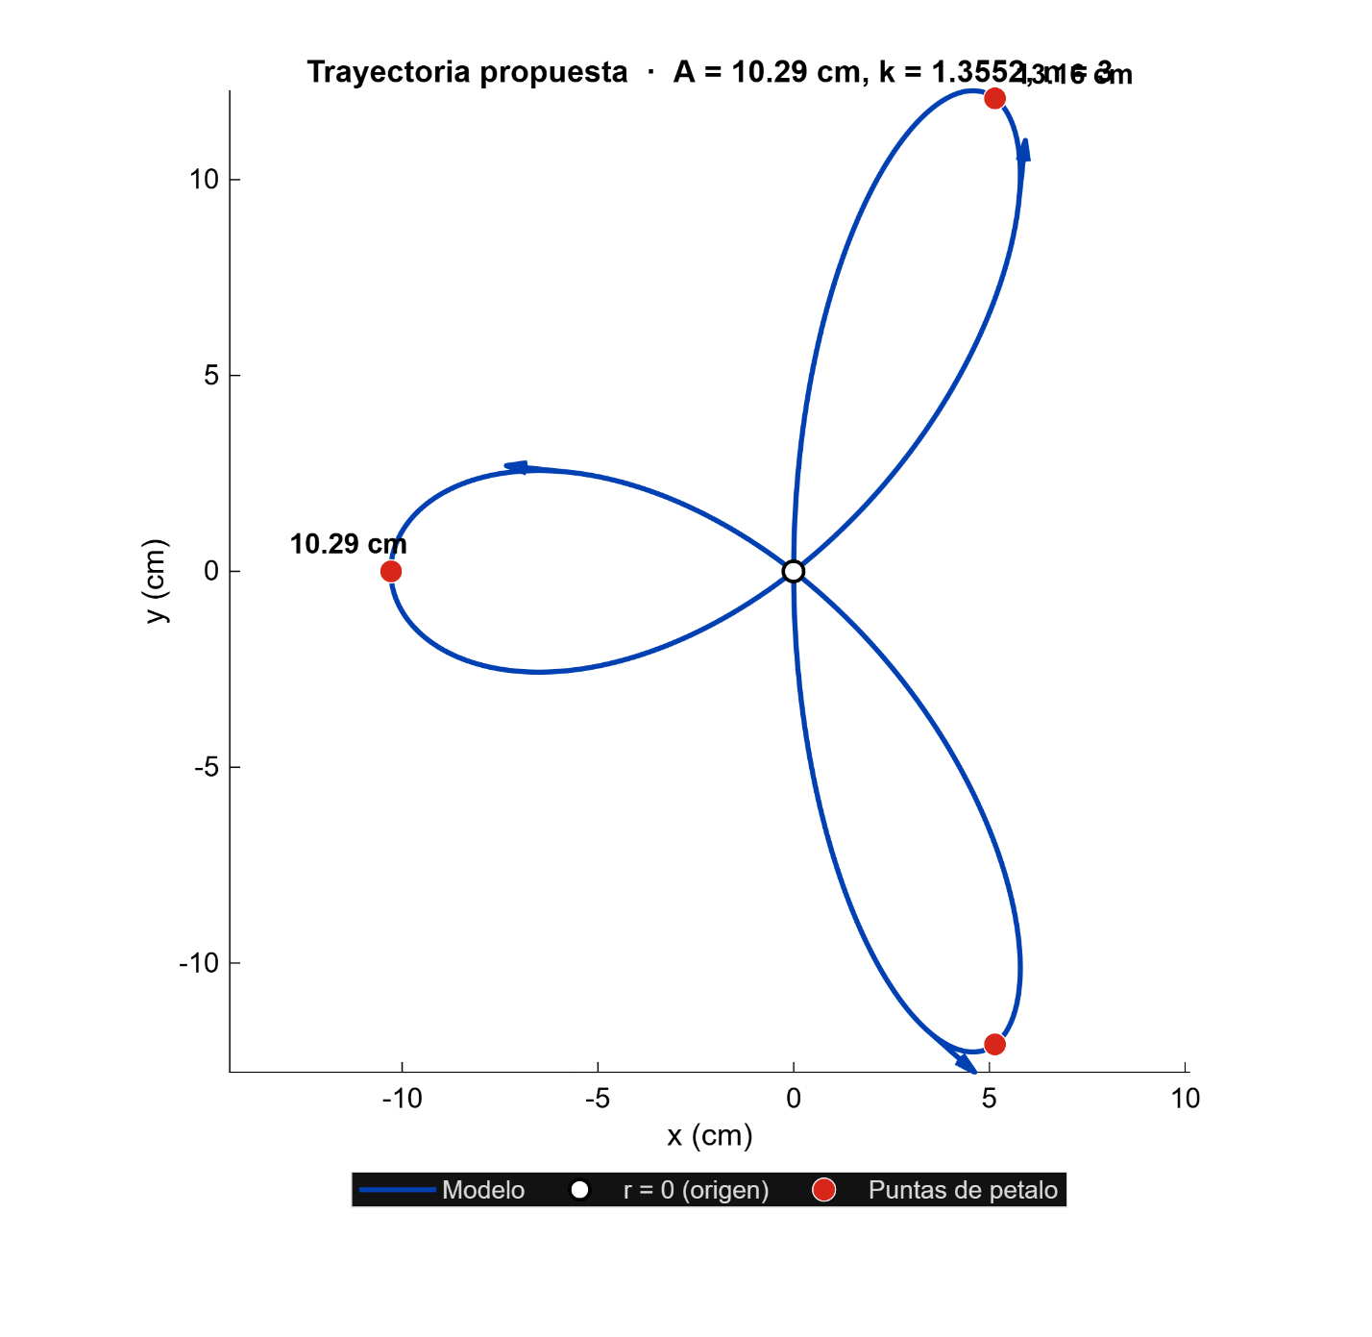
Figura 2. Trayectoria propuesta, dominio y sentido de recorrido
Se marcan los cuatro instantes con r = 0, que delimitan el dominio y separan los lóbulos, y las tres puntas. Las flechas indican el sentido de avance del parámetro.
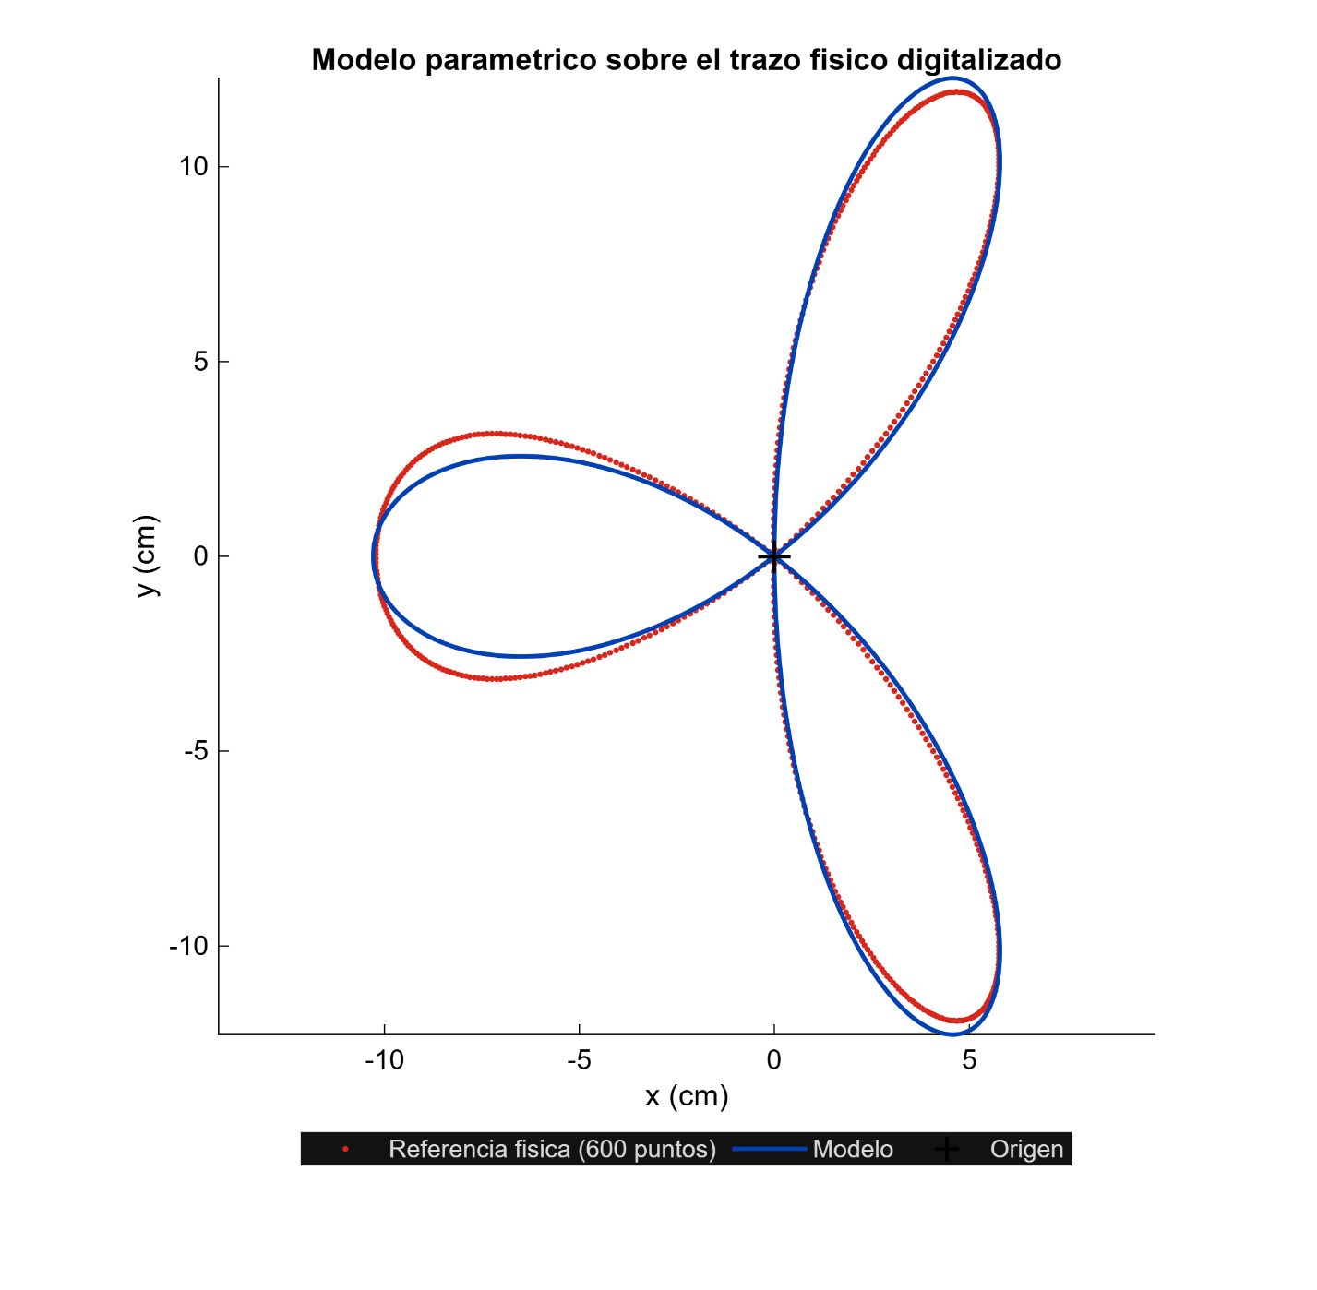
Figura 3. Modelo paramétrico sobre el trazo físico digitalizado
Superposición del modelo continuo sobre los 600 puntos de la referencia, tras la corrección de escala descrita en la sección 11.1. Es la comparación visual directa entre lo generado en MATLAB y la referencia proporcionada.
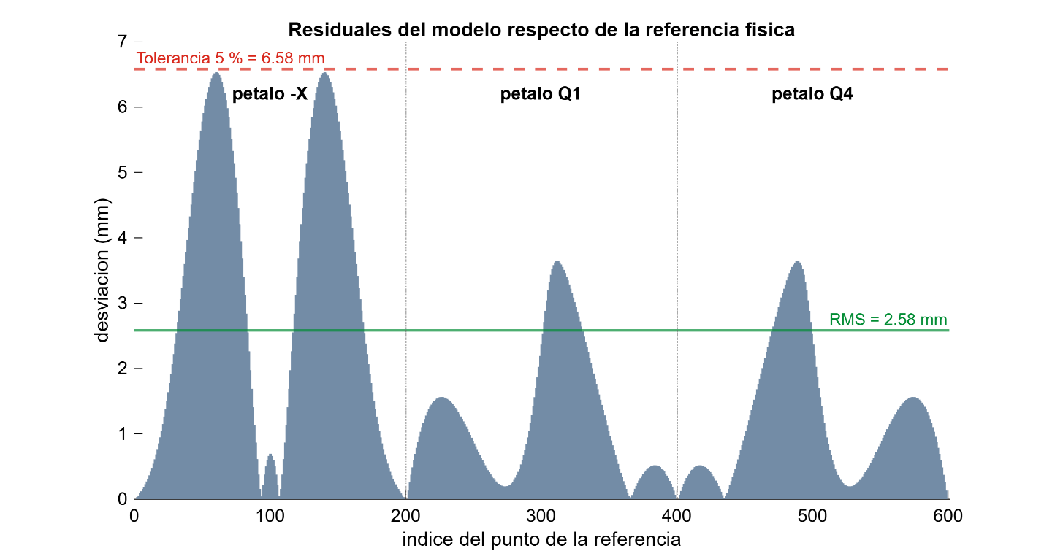
Figura 4. Residuales del modelo respecto de la referencia física
Desviación perpendicular de cada punto medido a la curva del modelo, con la banda de tolerancia y el valor cuadrático medio señalados. Las líneas verticales separan los tres lóbulos.
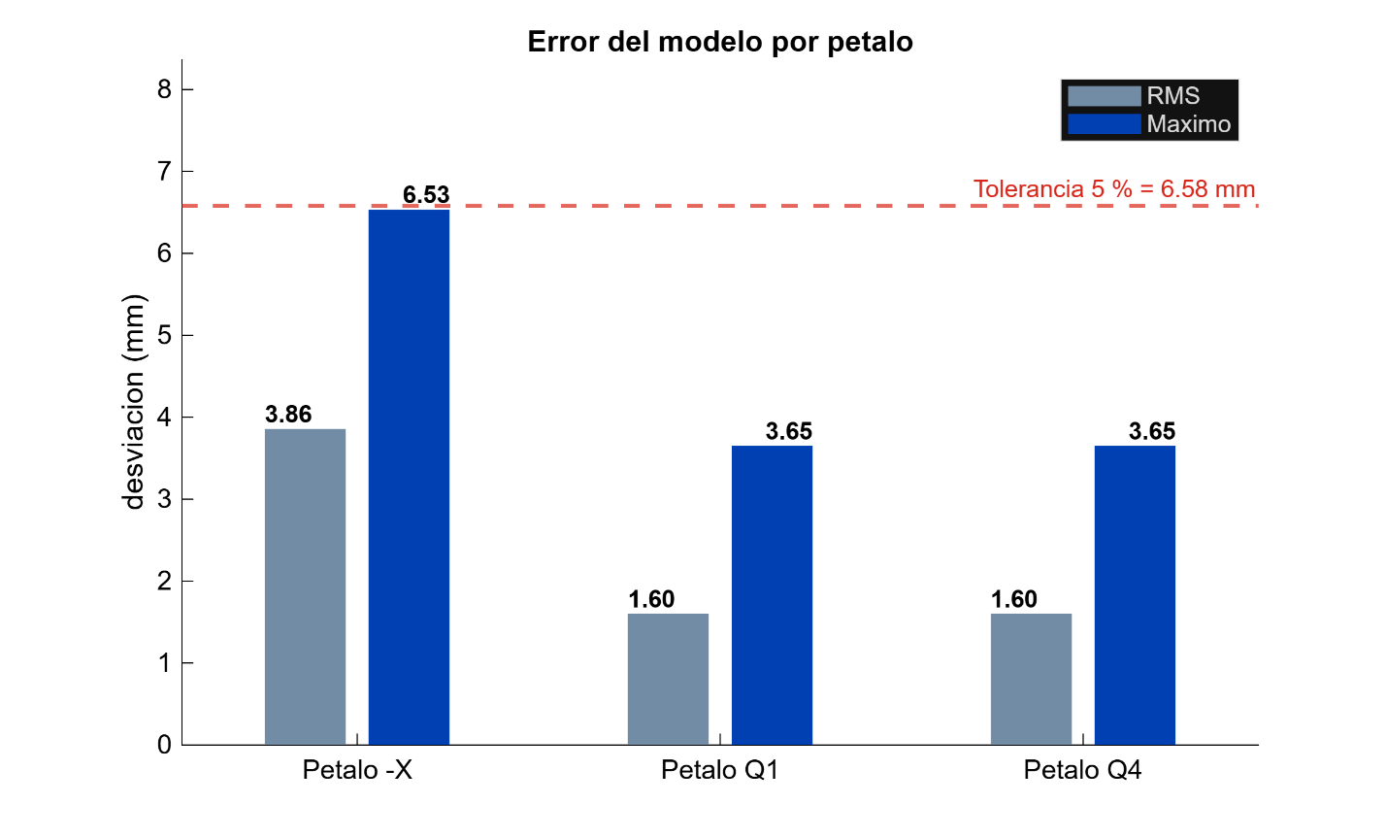
Figura 5. Error del modelo por lóbulo
Valor cuadrático medio y máximo del residual en cada tramo. Muestra que el error no está repartido de forma homogénea, lo que se analiza en la sección 11.2.
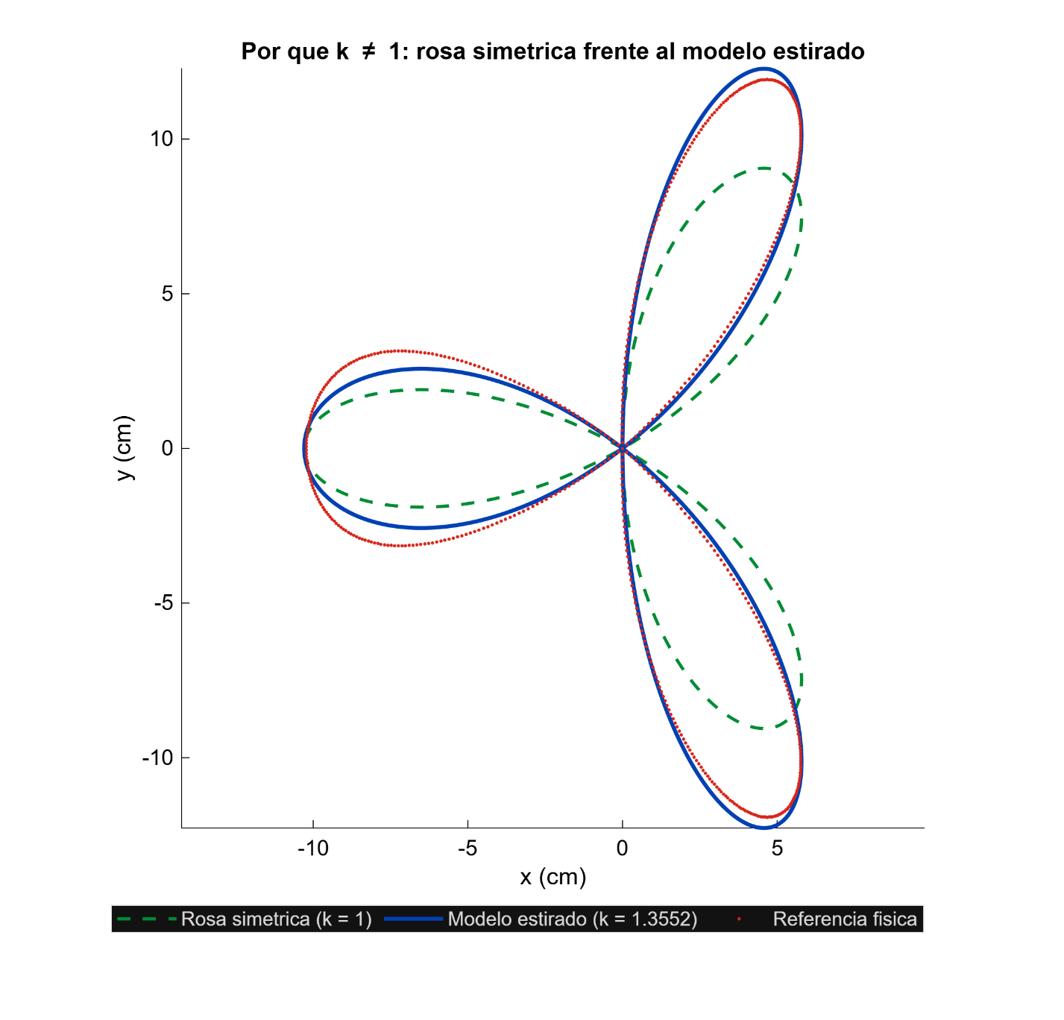
Figura 6. Rosa simétrica frente al modelo estirado
Comparación entre la rosa con k = 1 y el modelo con estiramiento, ambos sobre la referencia física. Justifica visualmente la necesidad del parámetro k.
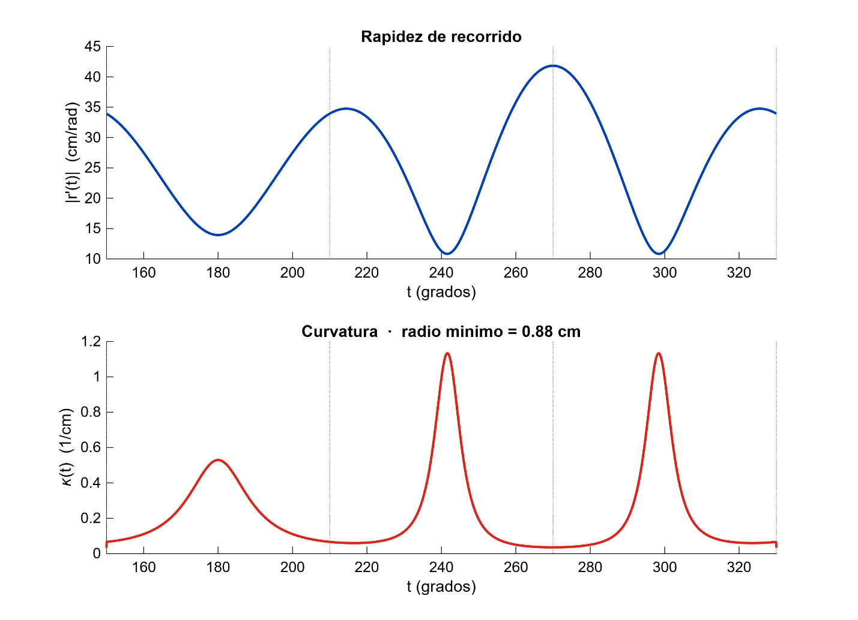
Figura 7. Rapidez y curvatura sobre el dominio
Perfiles de rapidez y curvatura frente al parámetro. Las líneas punteadas marcan los pasos por el origen.

9. Instrucciones de ejecución en MATLAB

9.1 Archivo principal
El archivo que debe ejecutarse es mathbot_avance1.m. Genera las seis figuras de la sección 8 y las dos de la sección 14.6, y imprime en la Command Window las tablas de validación de las secciones 10.2 y 10.3.

9.2 Orden de ejecución
- Colocar mathbot_avance1.m, trayectoria_brazo.csv y wpd_datasets.csv en la misma carpeta.
- Fijar esa carpeta como directorio de trabajo de MATLAB.
- Ejecutar mathbot_avance1.m. No requiere argumentos ni entrada del usuario.
- Opcional: ejecutar diagnostico_medicion.m para reproducir el análisis de la calidad de la medición citado en la sección 11.2.
Los dos archivos son independientes entre sí y pueden ejecutarse en cualquier orden.

9.3 Parámetros modificables
Variable | Línea | Efecto de modificarla
A | bloque 1 | Amplitud base en cm. Escala la figura completa de forma uniforme.
k | bloque 1 | Factor de anisotropía. Con k = 1 se obtiene la rosa simétrica.
n | bloque 1 | Frecuencia angular. Con n impar da n lóbulos; con n par da 2n y exige duplicar el dominio.
phi | bloque 1 | Fase en radianes. Rota la figura completa.
t0, t1 | bloque 1 | Extremos del dominio. Deben mantener una separación de π para recorrer la curva una sola vez.
outdir | encabezado | Carpeta donde se guardan los PNG. Se crea automáticamente si no existe.

9.4 Consideraciones
- El script usa únicamente funciones de MATLAB base. No requiere Statistics and Machine Learning Toolbox ni Optimization Toolbox.
- La exportación de figuras usa exportgraphics, disponible desde R2020a. En versiones anteriores el script recurre automáticamente a print con la misma resolución.
- trayectoria_brazo.csv debe conservar sus tres columnas con los encabezados t_index, X_cm y Y_cm, y sus 600 filas en el orden original, porque el script separa los lóbulos por bloques de 200 puntos. wpd_datasets.csv se lee con sus dos filas de encabezado y sus tres pares de columnas X,Y; el script le aplica por su cuenta la corrección de aspecto de la sección 14.3, así que debe usarse sin modificar. Si ese segundo archivo no está en la carpeta, el script omite las figuras 8 y 9 y el resto se genera igual.
- El ajuste del factor de escala tarda unos segundos. Es la única parte del script con costo apreciable.
- Si se cambia A, k o n, las cifras impresas en consola dejan de coincidir con las reportadas en la sección 10, que corresponden a los valores declarados en la sección 4.1.
- La medición sobre los píxeles del PDF de la sección 14.2 se hizo con un script aparte en Python. No forma parte de los archivos de MATLAB entregados y sus resultados se citan en el documento como dato de entrada: el script principal no lo necesita para correr.

10. Validación inicial del modelo

10.1 Métrica declarada
El enunciado del proyecto exige validar el modelo pero no define contra qué magnitud se mide el error. El equipo adopta la siguiente definición y la mantiene en los avances posteriores:
Desviación perpendicular máxima entre cada punto de la referencia física y la curva del modelo, normalizada por el radio máximo del trazo, que es de 13.16 cm.
Se elige el máximo y no el promedio porque es el criterio más exigente de los considerados. Bajo esta métrica, el objetivo interno del equipo es una desviación máxima del 5 %, equivalente a 6.58 mm.

10.2 Resultados
Tramo | RMS | Máximo | Máx. (% de Rmax)
Lóbulo eje X negativo | 3.86 mm | 6.53 mm | 4.96 %
Lóbulo Q1 | 1.60 mm | 3.65 mm | 2.77 %
Lóbulo Q4 | 1.60 mm | 3.65 mm | 2.77 %
Global (600 puntos) | 2.58 mm | 6.53 mm | 4.96 %
Precisión alcanzada: 95.04 % bajo la métrica declarada. El objetivo interno del 5 % se cumple, pero por un margen de 0.04 puntos, y ese margen lo consume por completo el lóbulo menor. Los dos lóbulos mayores ajustan al 2.77 %.
El contraste de descriptores geométricos de la sección 6 constituye una segunda validación, independiente de la anterior: no usa los 600 puntos sino las magnitudes medidas con regla, y las cinco diferencias caen dentro de la incertidumbre del instrumento.

10.3 Tercera validación: contra la imagen del enunciado
La validación de la sección 10.2 usa el trazo físico construido por el equipo. Como comprobación independiente, la curva de referencia entregada en el enunciado (Figura 1) se digitalizó por separado con WebPlotDigitizer y se contrastó contra el mismo modelo, sin reajustar ningún parámetro. Las dos fuentes no comparten instrumento, escala ni operador: una se midió con regla sobre el cartón, la otra se leyó directamente de la imagen del enunciado.
Tramo | RMS | Máximo | Máx. (% de Rmax)
Lóbulo eje X negativo | 0.48 mm | 1.00 mm | 0.76 %
Lóbulo Q1 | 0.31 mm | 0.66 mm | 0.50 %
Lóbulo Q4 | 0.72 mm | 1.19 mm | 0.90 %
Global (376 puntos) | 0.53 mm | 1.19 mm | 0.90 %
Bajo la misma métrica de la sección 10.1, la desviación máxima contra esta segunda referencia es del 0.90 % del radio máximo, frente al 4.96 % contra el trazo físico. La diferencia entre las dos cifras no viene del modelo sino de las fuentes: el trazo físico arrastra el error de construcción del cartón y el de la medición con regla, mientras que la imagen del enunciado es la curva objetivo sin intermediario mecánico. Lo que importa es que las dos referencias, tomadas de forma independiente, aceptan el mismo modelo y la misma anisotropía, y rechazan por igual una rosa simétrica: la Figura 9 lo muestra.

11. Diferencias, limitaciones y ajustes

11.1 Ajuste de escala de la digitalización
Las puntas del trazo digitalizado miden 8.850 y 11.150 cm, frente a 10 y 13 cm medidos con regla. La discrepancia es un factor común aplicado a ambas, no una diferencia de forma: la razón entre lóbulo mayor y menor es de 1.2599 en la digitalización y de 1.300 según la regla, dentro del 3 %.
Se concluye que la digitalización perdió la referencia de escala. El factor de corrección se estima por mínimos cuadrados contra el modelo y resulta de 1.1548. Deducido de forma independiente a partir de las dos medidas de regla resulta de 1.1573, con una diferencia del 0.2 % entre ambos. Ese acuerdo respalda que se trata de un problema de escala y no de forma. Todos los residuales de la sección 10.2 se calculan sobre los puntos ya corregidos.

11.2 Distribución no uniforme del error
El error no está repartido de forma homogénea. El lóbulo del eje X negativo concentra un residual cuadrático medio de 3.86 mm, frente a 1.60 mm en los dos mayores. La diferencia es sistemática y no ruido de medición: el residual conserva el mismo signo durante rachas de unos 75 puntos consecutivos, y la componente sistemática explica el 99.3 % de la varianza.
El ruido punto a punto de la digitalización es de 0.024 mm, unas cien veces menor que el residual del modelo. Aumentar la densidad de puntos no reduciría el error, porque el límite no lo impone el instrumento. La causa probable está en cómo se digitalizó ese tramo específico o en una imperfección del trazo físico en esa zona, y se revisará al comparar contra el trazo ejecutado por el mecanismo.

11.3 Limitaciones
- La incertidumbre de la medición con regla, de ±2 a 3 mm, es del mismo orden que la desviación del modelo, por lo que no permite afirmar una precisión mejor que la reportada.
- La validación es geométrica y se hace sobre el trazo de referencia. No incorpora el error mecánico del mecanismo, que se caracteriza por separado.
- El modelo se validó contra una única digitalización. No se dispone de repeticiones que permitan estimar la dispersión del proceso de captura.

11.4 Ajustes considerados y descartados
Se evaluaron dos variantes con un parámetro adicional que reducen el residual del lóbulo menor: un exponente de forma sobre el coseno y una modulación de la amplitud del tipo (1 + e·cos 2t). Ambas bajan la desviación máxima por debajo del 4.1 %, pero se descartaron porque agregan un parámetro sin significado geométrico identificable en la referencia, y porque ajustan una desviación cuya causa todavía no está establecida. Se prefirió mantener el modelo de cuatro parámetros, todos con interpretación directa, y reportar el residual tal como es.

12. Conclusión sobre la validez inicial del modelo
- La trayectoria de referencia es una rosa polar de tres pétalos compuesta con un estiramiento afín sobre el eje Y. Una sola ecuación paramétrica continua la describe por completo, sin necesidad de definirla por tramos.
- El dominio adoptado, de longitud π, recorre la figura exactamente una vez, y sus extremos coinciden con pasos por el origen.
- El modelo reproduce las cinco magnitudes geométricas contrastadas dentro de la incertidumbre de la regla, y el factor de escala de la digitalización estimado por dos vías independientes coincide dentro del 0.2 %.
- La desviación máxima frente a la referencia física es del 4.96 % del radio máximo, con un valor cuadrático medio del 1.96 %.
- El modelo se considera válido como base para las siguientes etapas. El residual restante es sistemático y se concentra en el lóbulo menor; queda registrado como limitación conocida y se revisará al comparar contra el trazo ejecutado.

14. Verificación de la ecuación contra la imagen de referencia

14.1 Motivo de la verificación
Las secciones 1 a 12 validan el modelo contra los 600 puntos del trazo físico digitalizado por el equipo. Para comprobar que la misma ecuación reproduce además la curva que el enunciado entregó (Figura 1), esa imagen se digitalizó de forma independiente con WebPlotDigitizer, separando el trazo por colores (wpd_datasets.csv: 376 puntos, 119 en azul, 128 en magenta y 129 en verde, estos últimos en dos ramas que comparten el origen).
Evaluado contra ese dataset, el modelo de la sección 4 mostraba una desviación máxima cercana al 12 % del radio, y un reajuste sobre esos mismos puntos devolvía k = 1.098, un valor que implica tres pétalos casi iguales. Ese resultado contradice lo que se ve directamente en la Figura 1, donde los pétalos del primer y cuarto cuadrante son visiblemente más grandes que el pétalo alineado con el eje X. Esta sección resuelve la contradicción midiendo la curva sobre la imagen misma.

14.2 Medición directa sobre la imagen del enunciado
Para tener una referencia que no dependa de cómo se calibró el digitalizador, la curva se extrajo de los píxeles del propio PDF. La página se renderizó a 400 ppp (3400 × 4400 px) y el trazo se separó por color, obteniendo 347 543 píxeles de curva. El renderizado usa la misma resolución en X y en Y, de modo que esas coordenadas son isotrópicas por construcción: no pueden introducir una anisotropía que no esté en el dibujo.
El origen se tomó en el cruce de los ejes dibujados, en el píxel (1892.5, 2232.5). Al ajustar el modelo a esos píxeles dejando libres A, k, φ y también el origen, el ajuste lo sitúa en (1893.0, 2232.4) — a medio píxel del cruce de los ejes — lo que confirma que el punto triple de la curva coincide con el origen del sistema de coordenadas del dibujo. El renderizado del PDF, la segmentación por color y el ajuste de esta sección se programaron en Python, por la disponibilidad de librerías de procesamiento de imagen; el resto del trabajo —el modelo, las figuras y la validación de las secciones 8 y 10— está en MATLAB.
Descriptor | Imagen del PDF | Dataset crudo | Dataset corregido
Razón punta mayor / punta menor | 1.2813 | 1.0691 | 1.2860
Ángulo de la punta mayor | 67.68° | 62.74° | 67.62°

14.3 El error estaba en la calibración del dataset, no en la ecuación
La Figura 1 no trae escala numérica en sus ejes, así que la calibración de WebPlotDigitizer se introdujo a mano y las escalas de X y de Y no quedaron iguales. Comparando ambas fuentes, el factor entre ellas es sy/sx = 0.80: el eje Y del dataset quedó comprimido cerca de un 20 %. Multiplicando la columna Y por 1.243, el dataset recupera la razón entre pétalos de la imagen (1.286 frente a 1.281) y cae sobre la curva del modelo con un residual de 0.35 % RMS y 1.00 % máximo.
En consecuencia, los parámetros A = 12.686 y k = 1.0982 reportados en la revisión anterior de esta sección provienen de datos distorsionados y quedan descartados. El dataset sigue sirviendo para verificar la forma, pero solo después de corregir su aspecto.

14.4 La ecuación de la sección 4 reproduce la curva del enunciado
Residual de cada valor de k contra los píxeles extraídos de la imagen, con la escala A optimizada en cada caso:
Valor de k | RMS (% Rmax) | Máximo (% Rmax)
1.3552 · modelo del Avance 1 (sección 4.1) | 0.38 % | 1.42 %
1.3652 · ajuste libre a la imagen | 0.36 % | 1.23 %
1.0982 · ajuste al dataset distorsionado | 3.34 % | 11.51 %
1.0000 · rosa simétrica pura | 4.68 % | 14.89 %
El trazo dibujado en el PDF mide unos 9 px de ancho a 400 ppp, de modo que el piso del residual es de aproximadamente 0.22 % del radio. Los dos primeros valores de k están, en la práctica, dentro del grosor de la línea del dibujo.
El ajuste libre sobre la imagen devuelve k = 1.3652 con φ = −0.013°, y despejar k de la razón entre puntas medida da k = 1.3622. Ambos coinciden con el 1.3552 de la sección 4.1 dentro del 0.7 %, por debajo de la incertidumbre de ±2 a 3 mm de la regla declarada en la sección 11.3. El modelo original queda confirmado. Si se quiere adoptar un único valor medido sobre la imagen de referencia, corresponde k = 1.365; la diferencia con el valor en uso no es distinguible al trazar.

14.5 Por qué sigue siendo la misma rosa polar
La curva del proyecto es la imagen de una rosa polar simétrica bajo una transformación lineal, y ahí está la razón de que sus pétalos dejen de ser iguales sin que la ecuación deje de ser una sola expresión continua.
Se parte de la rosa r(θ) = −A·cos(3θ), que en forma paramétrica es:
u(t) = −A·cos(3t)·cos t v(t) = −A·cos(3t)·sin t
Su radio es |r| = A·|cos 3t|, que no depende de la dirección: los tres pétalos son congruentes. Las puntas se alcanzan donde cos(3t) = ±1, es decir en t = 60°, 180° y 300°, las tres a distancia A del origen. Ésa es la rosa simétrica.
El modelo aplica a esa rosa la transformación lineal T = diag(1, k), que estira el plano sobre el eje Y:
(x, y) = T(u, v) = (u, k·v)
Sustituyendo se obtienen exactamente las ecuaciones de la sección 4. La curva del proyecto es, por tanto, T aplicada a la rosa: la misma rosa polar vista a través de un estiramiento vertical.
Esto se comprueba también en forma cartesiana. La rosa r = −A·cos 3θ tiene ecuación implícita (u² + v²)² = A·u·(3v² − u²). Sustituyendo u = x y v = y/k se llega a:
(x² + y²/k²)² = A·x·(3y²/k² − x²)
que es exactamente la forma implícita reportada en la sección 7.4. El cambio de variable v = y/k deshace el estiramiento: la curva del proyecto y la rosa simétrica son la misma curva escrita en dos sistemas de coordenadas relacionados por T.
El efecto de T sobre cada pétalo explica la asimetría observada. La punta del pétalo alineado con el eje X está en t = 180°, en el punto (−A, 0); como su ordenada es cero, T la deja fija y ese pétalo no se alarga. Las puntas de los otros dos están en t = 240° y t = 300°, en (A/2, ∓(√3/2)·A), y T las lleva a (A/2, ∓(√3/2)·A·k). De ahí salen las dos relaciones que gobiernan la forma:
ρ = (punta mayor) / (punta menor) = √(1 + 3k²) / 2 tan ψ = √3 · k
Para k > 1 se cumple ρ > 1: los pétalos del primer y cuarto cuadrante son estrictamente más largos que el del eje X, y sus puntas se abren desde 60° hacia el eje Y. Con k = 1.365 las fórmulas dan ρ = 1.284 y ψ = 67.1°, frente a 1.281 y 67.7° medidos sobre la imagen. Invirtiendo la primera relación, k = √((4ρ² − 1)/3), la razón medida de 1.2813 devuelve k = 1.3622.
La transformación no cambia la naturaleza de la curva: T es lineal e invertible (det T = k ≠ 0), de modo que la imagen sigue siendo una curva algebraica de grado cuatro, cerrada, con un único punto triple en el origen. Los pasos por el origen siguen ocurriendo donde cos(3t) = 0, y las tres tangentes en ese punto tienen pendientes +k/√3, −k/√3 e infinita: para k = 1 quedan separadas 60° entre sí y, al crecer k, se cierran hasta 51.8° con k = 1.365. La asimetría que se observa —pétalos mayores en Q1 y Q4, pétalo menor sobre el eje X— es exactamente el efecto de k > 1 sobre una rosa de tres pétalos, y k es el único parámetro que la gobierna.

14.6 Comparación visual
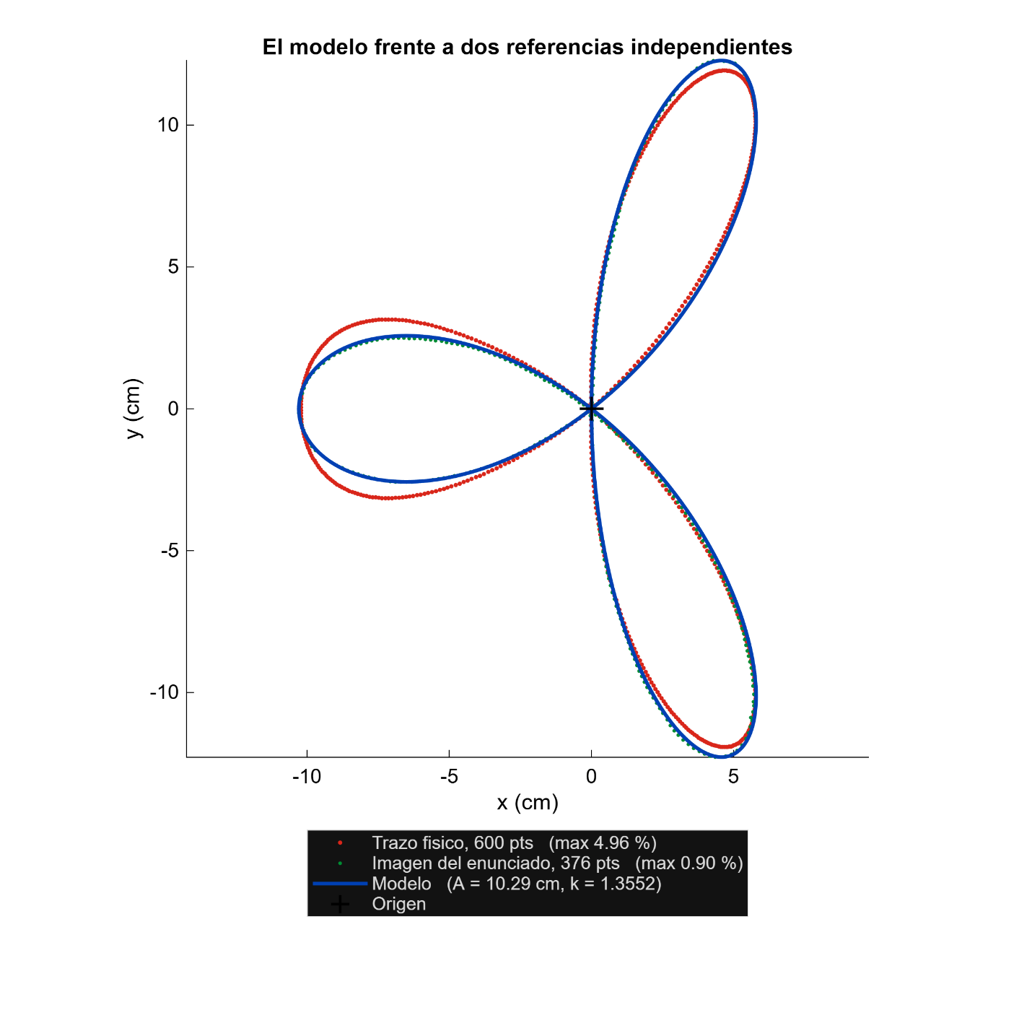
Figura 8. El modelo frente a las dos referencias independientes: el trazo físico y la imagen del enunciado
La figura superpone el modelo sobre las dos referencias medidas de forma independiente: el trazo físico aporta 600 puntos y la imagen del enunciado 376, y ambas caen sobre la misma curva. Los dos conjuntos se llevan a la escala del modelo alineando la punta del pétalo menor, que vale exactamente A y no depende de k.
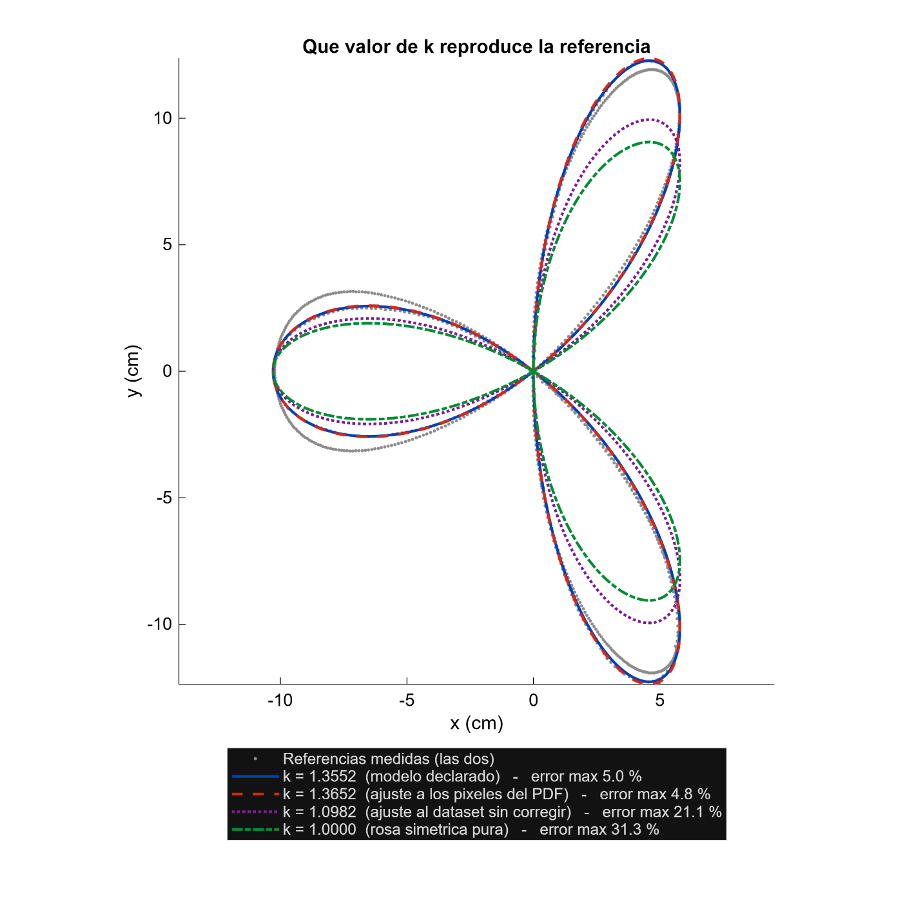
Figura 9. Qué valor de k reproduce la referencia: cuatro anisotropías contra las dos fuentes medidas
La Figura 9 mantiene A fija en las cuatro curvas, de modo que todas quedan ancladas en la punta del pétalo menor y lo único que las diferencia es cuánto se alargan los otros dos: es una comparación de forma, no de tamaño. Los dos valores compatibles con las referencias, 1.3552 y 1.3652, quedan sobre los puntos medidos; el ajuste al dataset sin corregir, 1.0982, y la rosa simétrica pura, 1.0000, se apartan visiblemente en los tres pétalos.

14.7 Conclusión de la verificación
- La curva de referencia no es una rosa simétrica. Los pétalos del primer y cuarto cuadrante son un 28 % más largos que el pétalo del eje X (razón medida 1.2813), y esa desigualdad es precisamente lo que introduce el factor k del modelo.
- La ecuación de la sección 4, con la anisotropía de la sección 4.1, reproduce la curva del enunciado con una desviación máxima del 1.42 % del radio, dentro del ancho del trazo del propio dibujo.
- La discrepancia detectada en la revisión anterior era un error de calibración del dataset digitalizado, no del modelo: el eje Y estaba comprimido un 20 %. Corregido el aspecto, las tres fuentes coinciden.
- No hay que cambiar de familia de curva ni reajustar los parámetros de fabricación: A = 10.29 cm y k = 1.3552 se mantienen. Opcionalmente puede adoptarse k = 1.365, el valor medido sobre la imagen de referencia.

15. Anexos
Archivo | Contenido
mathbot_avance1.m | Archivo principal. Define el modelo, lee las dos referencias, calcula los residuales y genera las ocho figuras del documento: las seis de la sección 8 y las dos de la sección 14.6.
diagnostico_medicion.m | Análisis de la calidad de la medición: separa la componente sistemática de la aleatoria del residual. Sustenta la sección 11.2.
trayectoria_brazo.csv | Referencia física digitalizada. 600 puntos en coordenadas cartesianas, tres tramos de 200.
wpd_datasets.csv | Referencia de la Figura 1 digitalizada de forma independiente con WebPlotDigitizer (3 datasets por color). Se usa sin modificar: el script aplica por su cuenta la corrección del eje Y de la sección 14.3.

